КОММЕРЧЕСКОЕ ПРЕДЛОЖЕНИЕ
Уважаемые господа!
Мы представляем Харбинскую компанию “Сань Ю”, в Сибирском регионе, компания “Сань Ю” имеет большой опыт в сфере производства и проектирования сушильных камер для древесины, готова поставить в Ваш адрес сушильные камеры конвективного типа модели MGLD объемом загрузки 30-200м³. Система управления полностью автоматическая итальянского производства (M828).

Лесосушильная камера модели MGLD предназначена для сушки пиломатериалов в штабелях до конечной влажности 8-12 % с возможностью фронтальной загрузки погрузчиком. В состав сушильной камеры входит: корпус из высокопрочных алюминиевых сплавов, с установленными в нем системой циркуляции воздуха ( вентиляторы, диаметр 800мм, каждый вентилятор имеет 6 алюминиевых поворотных лопастей,), системой приточно- вытяжной вентиляции ( воздушные заслонки), системой отопления (калориферы, тепловые клапаны, насос, запорный клапан), системой увлажнения ( форсунки, трубы, орошения, клапаны), системой нагрева воздуха, электрораспределительным шкафом, полностью автоматизированной системой управления.
Ворота: подъемно-раздвижные.

Сушка древесины в камере осуществляется за счет реверсивного движения нагретого воздуха между рядами предварительно уложенной древесины. Нагрев воздуха осуществляется радиаторами за счет циркуляции в них перегретой воды.
Модель MGLD сушит древесину любых пород, надежна и экономична в эксплуатации. Имеется международный сертификат.

Мы спроектируем сушильную камеру индивидуально для Вас с учетом Ваших потребностей и целей!

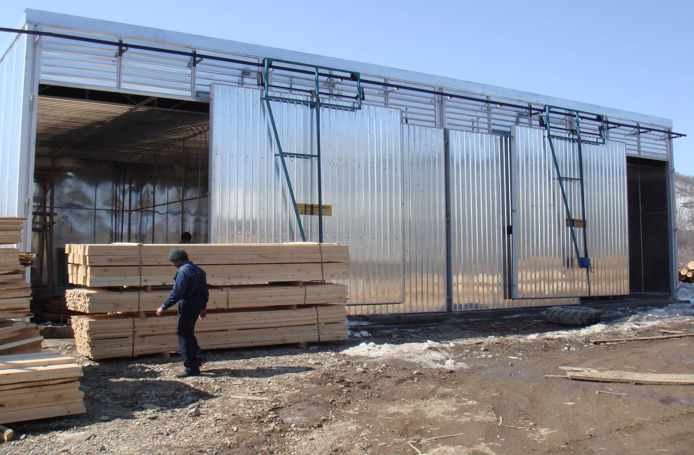

ТЕХНИЧЕСКИЕ И КОНКУРЕНТНЫЕ ПРЕИМУЩЕСТВА НАШЕЙ ПРОДУКЦИИ:

- Камеры оснащены импортными комплектующими: немецкий циркуляционный насос Wilo, немецкий трехходовой клапан Baelz, серводвигатели швейцарского производства Belimo, система управления автоматическая итальянская М828(dTOUCH).
- Полностью алюминиевый корпус. Высокая степень жесткости.
- Удаленный контроль и управление с компьютера.
- Подготовим проект и сделаем необходимые расчеты под заданные технические условия.
- Профессиональный контроль и помощь при ведении монтажных работ.
- Хорошее гарантийное и постгарантийное обслуживание. Поставка комплектующих для ремонта.
- Надежность и долговечность.оборудования.

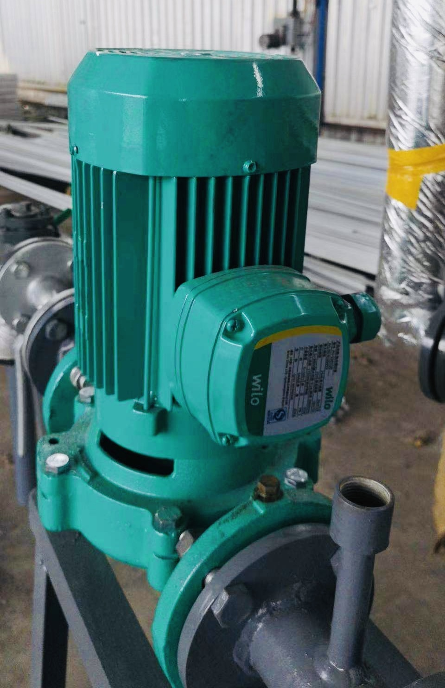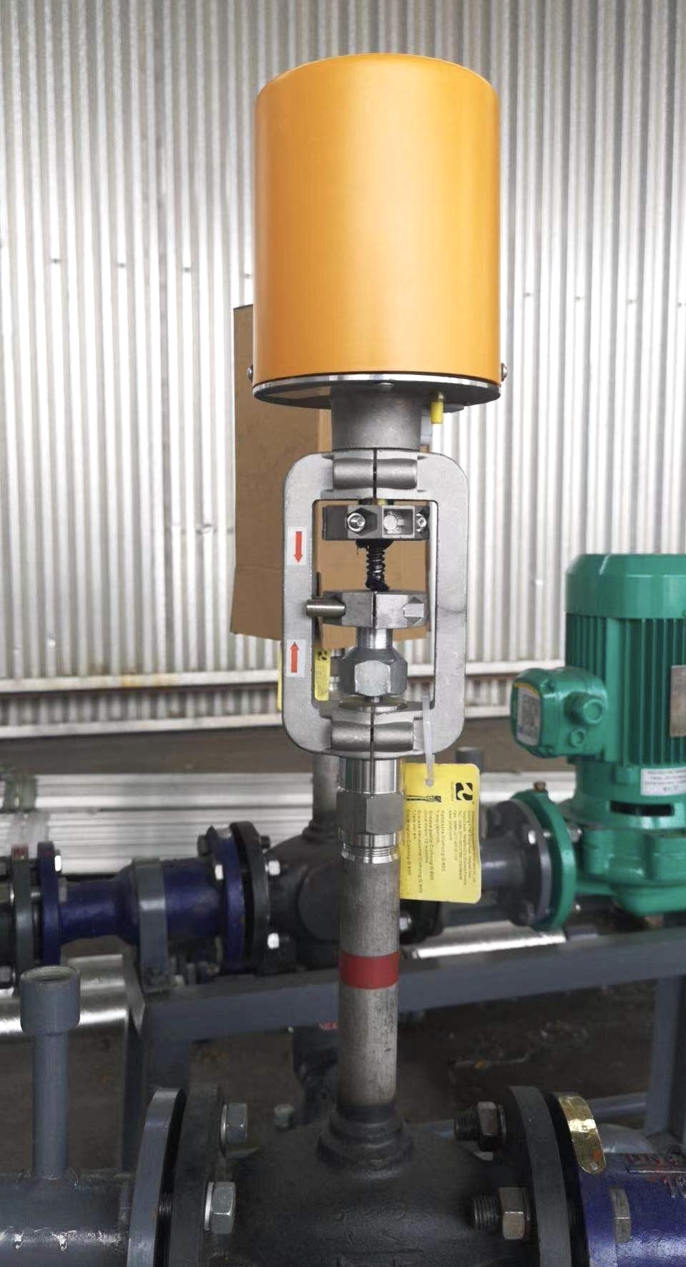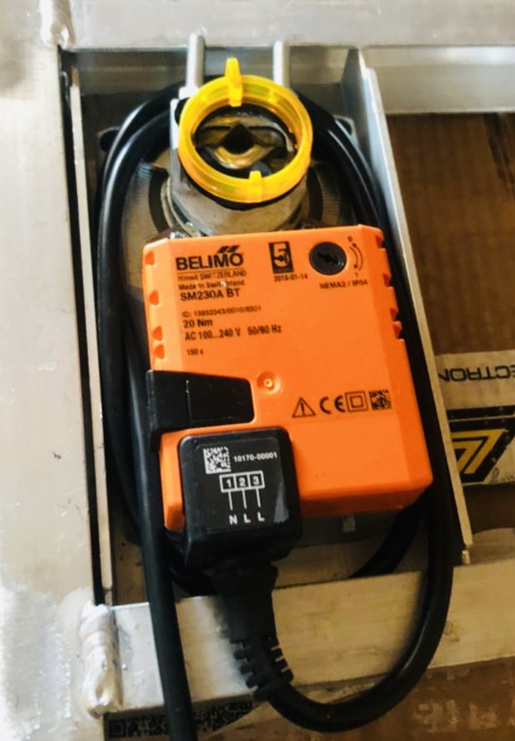

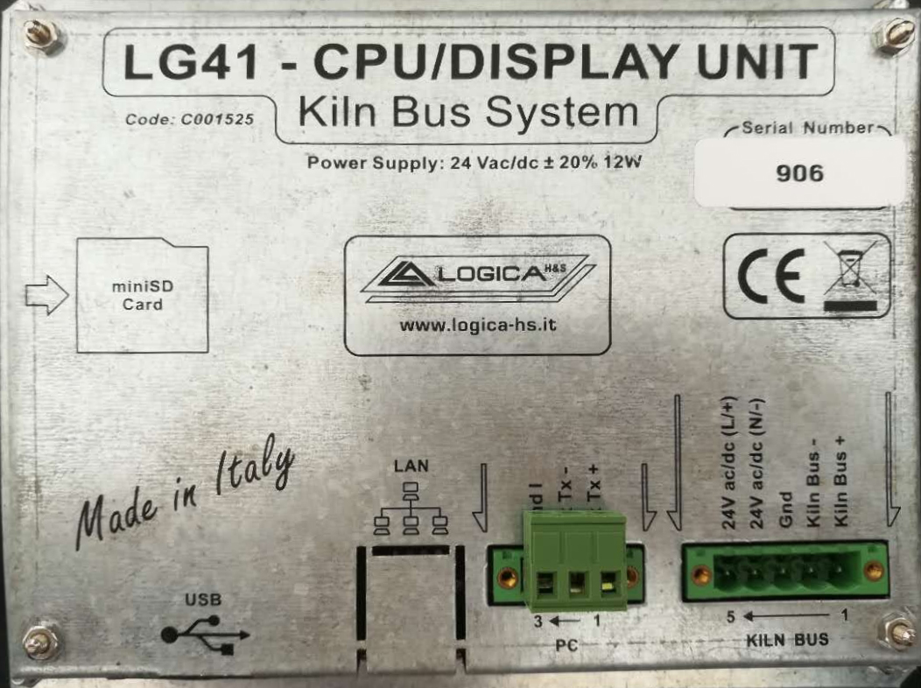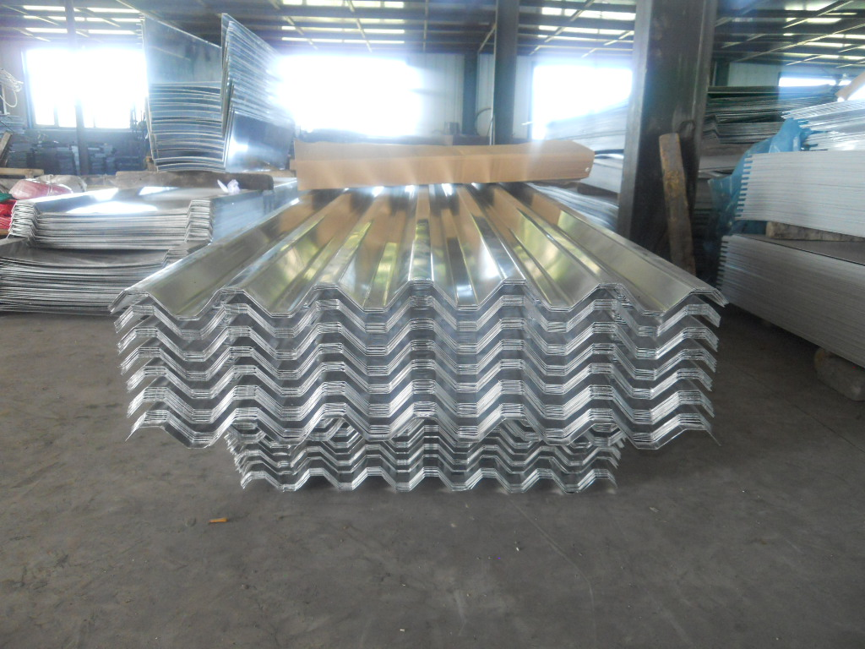

СТОИМОСТЬ КАМЕР НА УСЛОВИИ FCA ЗАВОД（без монтажа）:
объем,м3 (сушильная камера с алюминиевым корпусом) | кол-во вентиляторов, 3кВт | внутренние размеры (ш х г х в) | размер штабеля (ш х г х в) | цена FCA завода $/шт ( на камеры установленные блоком - несколько шт в ряд с общими стенами)
30м3 | 2 | 4.4m×5.0m×4.9m | 4.2m×3.8m×4.0m | 25500
40м3 | 3 | 4.4m×6.2m×5.7m | 4.2m×4.6m×4.4m | 27500
50м3 | 4 | 4.4m×7.6m×5.7m | 4.0m×6.0m×4.4 m | 29500
60м3 | 4 | 6.6m×6.2m×5.7m | 6.2m×4.6m×4.4m | 33950
80м3 | 5 | 6.6m×7.6m×5.7m | 6.2m×6.0m×4.4m | 35500
100м3 | 7 | 8.8m×8.0m×5.7m | 8.2m×6.0m×4.4m | 38800
120м3 | 10 | 10.8m×7.5m×5.7m | 10.2m×5.5m×4.4m | 43950
150м3 | 11 | 12.8m×8.0m×5.7m | 12.2m×6.0m×4.4m | 45880
200м3 | 12 | 13.0m×9.0m×5.7m | 12.5m×7.5m×4.4m | 49500

*На отдельно стоящие камеры цена возростает на 20%.
*Толщина листа снаружи-0.8мм, внутри-1.2мм, толщина наружных стен камеры 150мм, общих стен - 100мм(общая стена с комнатой управления так же 100мм), ворот 150,125мм, крыши - 150мм.
*Снеговая нагрузка 200кг/м2.
*Утеплитель – стекловата рулонная (толщина 50мм( 24кг/м3)).
*Срок производства 45 дней.
*Котел в комплектацию не входит (рекомендации по котлу мы предоставляем).
*Улучшенная комплектация:
Мы постарались сократить разницу с европейскими производителями и на данный момент наша компания производит лесосушильные камеры улучшенной комплектации. Камеры оснащены импортными комплектующими: немецкий циркуляционный насос Wilo, немецкий трехходовой клапан Baelz, серводвигатели швейцарского производства, система управления автоматическая итальянская М828(dTOUCH), шкаф управления с импортными комплектующими Шнайдер, увеличено количество вентиляторов. В системе увлажнения установлен отдельный насос давления.Что касается каркаса, то у нас превосходство в жесткости конструкции в сравнении с другими производителями, так как много наших партнеров находится в холодных климатических зонах, мы сделали соответствующие расчеты для снеговой и ветровой нагрузки.

УСЛОВИЯ ОПЛАТЫ:
Валюта платежа – доллары США (код валюты 840).
Платеж осуществляется Покупателем следующим образом: Покупатель перечисляет на счет Поставщика авансовый платеж в размере 30 (тридцати) % от суммы каждой подписанной Сторонами спецификации. Оплата Покупателем оставшейся суммы в размере 70 (семидесяти) % осуществляется после подготовки товара к отправке.

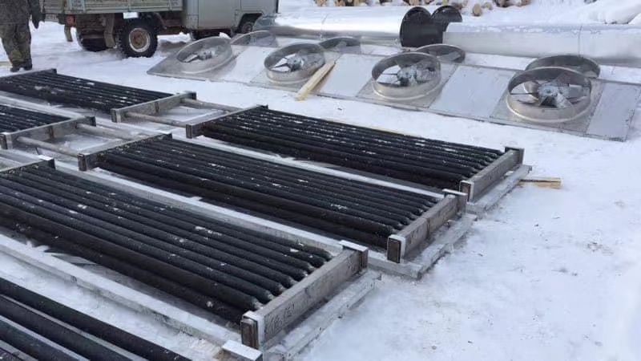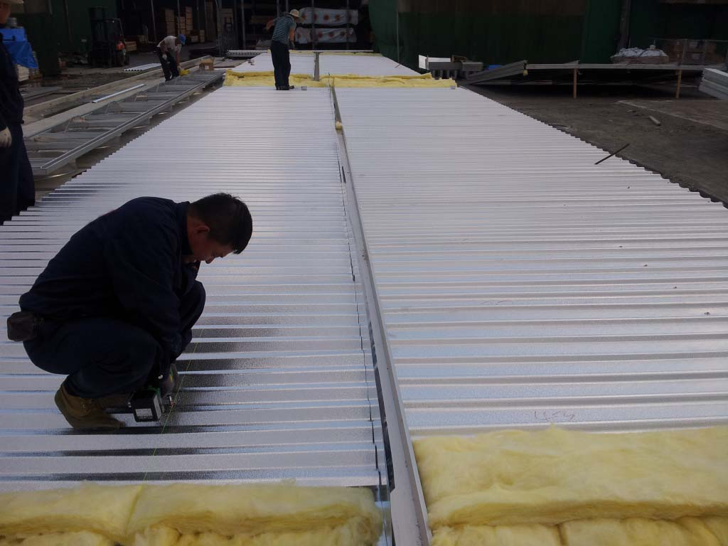

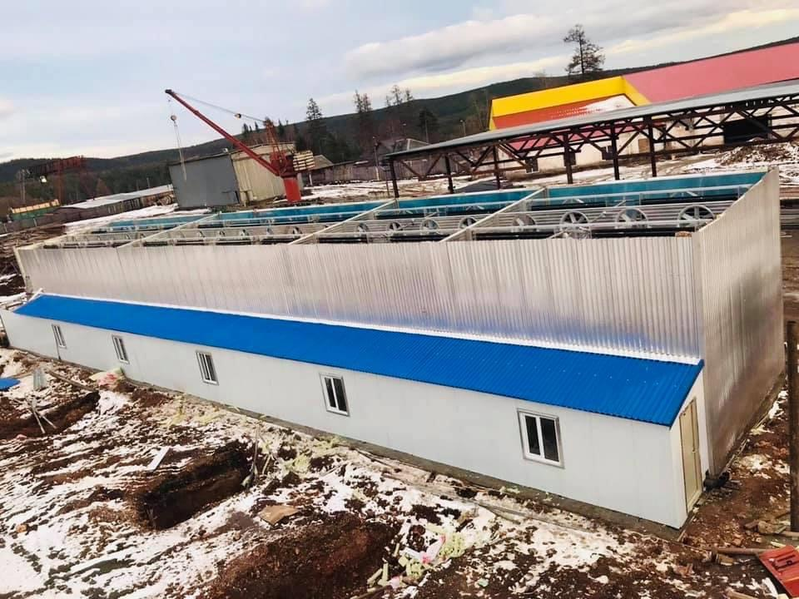

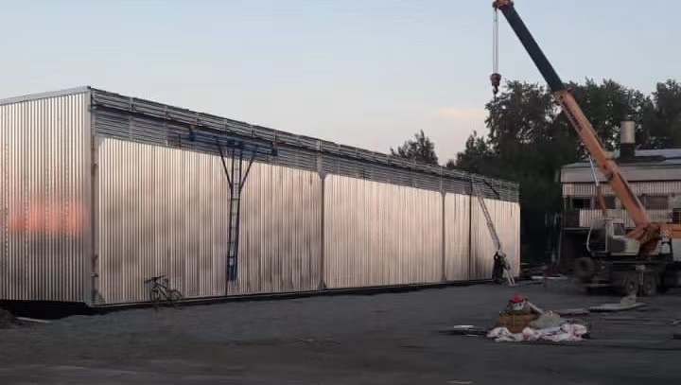

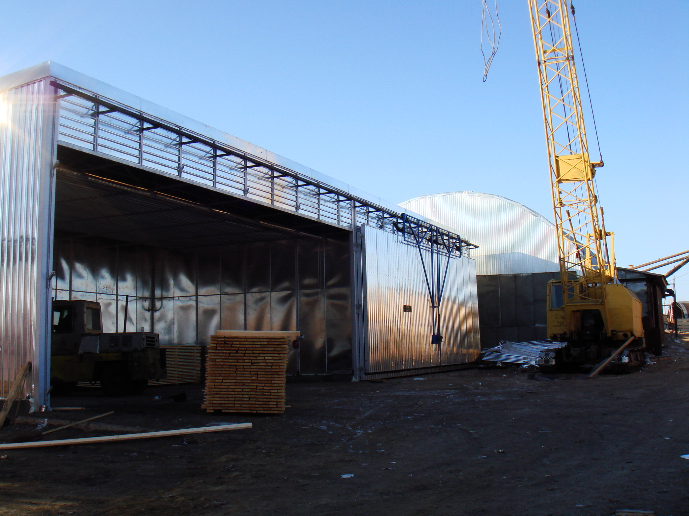

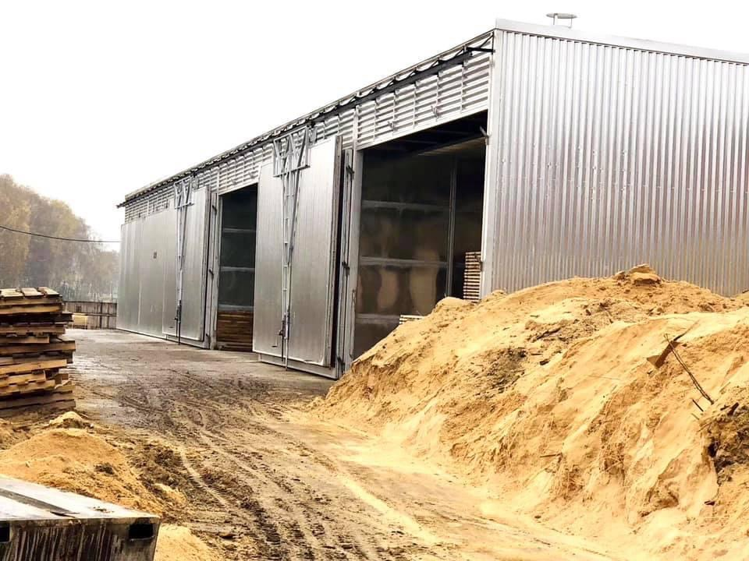

ТЕХНИЧЕСКИЕ ТРЕБОВАНИЯ К УСТАНОВКЕ СУШИЛЬНОЙ КАМЕРЫ
а. Перед установкой необходимо сверить размеры фундамента и высоту подпорок с чертежами. Если расхождения весьма существенны и могут повлиять на установку камеры, то этот вопрос решается совместно с покупателем.
б. Допуск на размеры сушильной камеры (д*ш*в) не должен превышать + 0.5% от установленной нормы.
в. Места соединения облицовочных листов изнутри должны герметизироваться, между листами не должно быть зазоров.
г . Все болты должны быть крепко затянуты
д . Вата должна быть плотно уложена
е . В системе трубопровода не должно быть повреждений
ж . Электродвигатель должен быть прочно закреплен, расстояние м/у лопостями вентилятора и стенками должно быть не более 2мм. При работе вентилятора не должно быть слышно никаких посторонних звуков.
з . Двери при опускании должны герметично закрываться.
и . Алюминиевые заслонки должны находиться на одной высоте, открываться плавно и одновременно.
к. Контрольная дверца должна герметично закрываться. Замок должен легко закрываться и открываться.
л. Электрооборудование должно быть правильно подключено, провода внутри сушильной камеры должны быть высоковольтными.

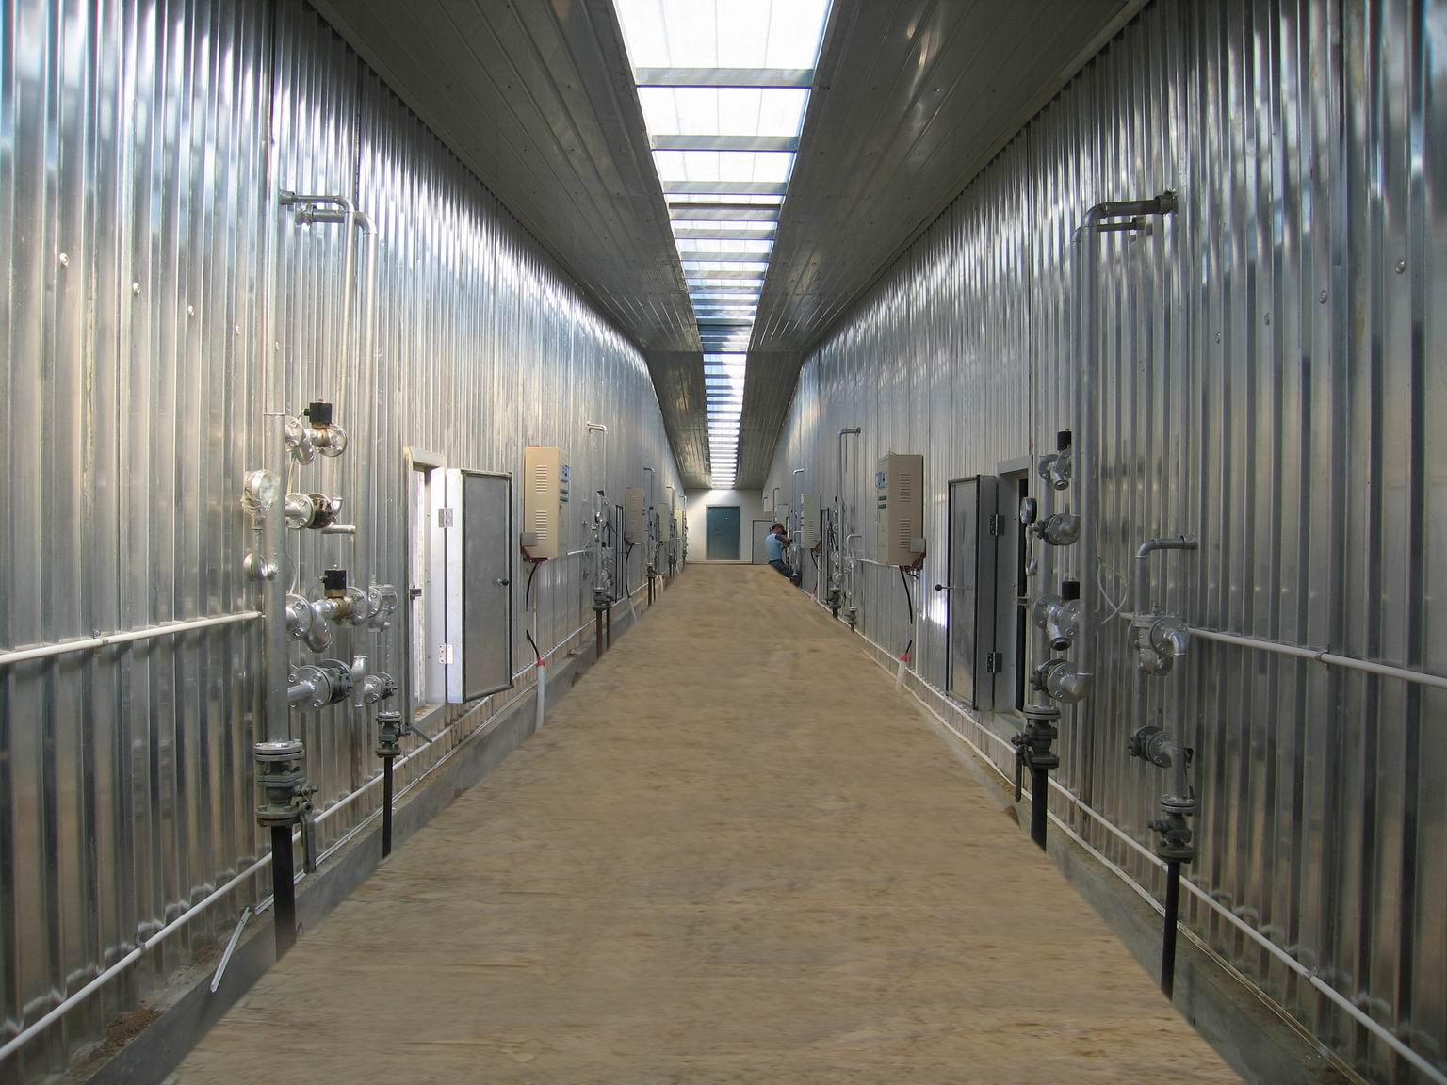

ПРОВЕРКА:
• Проверка оборудования и проведение пробной сушки проводится совместно специалистами обеих сторон.
• Перед началом работы необходимо проверить с оответствие монтажа основного технологического оборудования конструкторской документации .
• Проверка внтиляторов: вентиляторы должны вращаться равномерно, при работе не должно быть слышно никаких посторонних звуков. Проверить работу вентиляторов при прямом и обратном вращении не менее 10 минут в каждую сторону, затем снова включить все вентиляторы на 4 часа. После окончания проверки температура поверхности двигателя не должна превышать 60*С.
• Проверка радиаторов и системы водопровода: открыть клапан системы нагрева и проверить не протекает ли вода в местах сварки и на месте установки фильтра, проверить работу индикатора давления. Клапан должен свободно открываться и закрываться.
• Проверка трубопровода системы увлажнения: Открыть клапан системы увлажнения. Проверить не протекает ли вода в местах соединения труб. Каждая форсунка должна исправно функционировать.
• Загрузить штабель и включить систему нагрева. Дверь камеры и контрольная дверца должны герметично закрываться. Дверь камеры должна легко открываться.
• Проверка системы выброса влаги: Включить электродвигатель для открытия заслонок и проврить их работу. Все заслонки должны открываться легко и одновременно.
• Проверка электрооборудования: Перед подачей питания проверить установку электрооборудования, правильность соединения проводов и заземление. Затем 500Вт мегомметром измерить сопротивление изоляции системы впускного и возвратного трубопровода. Оно должно превышать 1.5 МОм. Сначала подключить питание к неавтоматическим затем к автоматическим приборам и системам. Необходимо сначала проверить вентиляционную систему, затем систему отопления и увлажнения, затем систему контроля влажности, температуры и содержания влаги в древесине. Показания приборов должны быть точными и соответствовать требованиям стандарта.
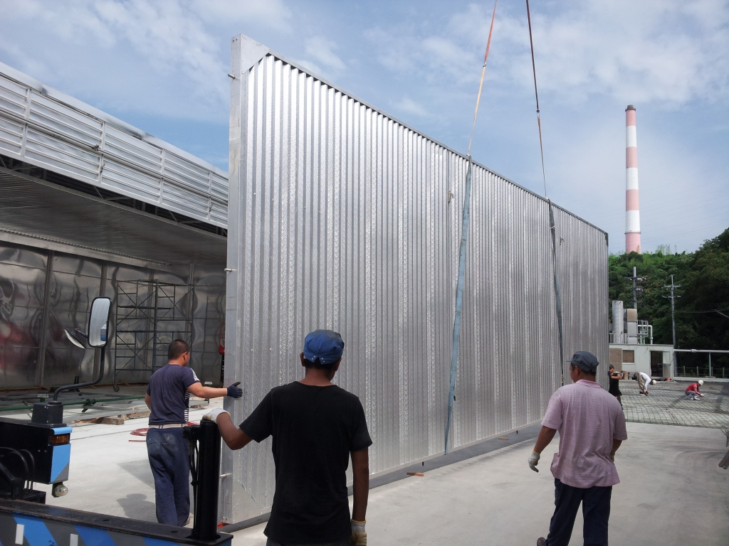

ОБЩИЕ СВЕДЕНИЯ ПО ЭКСПЛУАТАЦИИ:
1. Укладка штабеля: Укладка должна производиться по стандарту технологии сушения древесины. Между досками должны находиться прокладки.
2. Нормы сушения: Соблюдение технологических параметров и режимов - это гарантия получения качественной продукции. В "Сборнике режимов сушки пиломатериалов" указаны нормы сушки для различных пород древесины, толщ ина пиломатериала и пр. Эти нормы могут регулироваться в процессе работы. В полностью автоматической системе управления используется микропроцессорный контроллер, в который уже заложены технологические параметры для различных пород дерева. Эти параметры также можно самостоятельно вводить с клавиатуры, придерживаясь инструкции.
3. Время сушения: Продолжительность процесса зависит от породы древесины, ширины и толщины пиломатериала, скорости циркуляции воздуха в камере, начальной и конечной влажности, а также степени обработки.
ЭКСПЛУАТАЦИЯ:
Надлежащая эксплуатация обеспечит длительную работу сушильной камеры и качество сушки пиломатериала.
• Каждый раз перед проведением сушки следует проверить:
а . герметичность корпуса и дверей камеры
б . вентиляционную систему
в. клапаны увлажнительной и нагревательной системы, системы впуска воды и клапан водоотвода, исполнительные механизмы, отсутствие течи
г . работу всех деталей шкафа управления, индикаторов и кнопок
д. показания манометра должны быть в пределах 0.3—0.6Мра
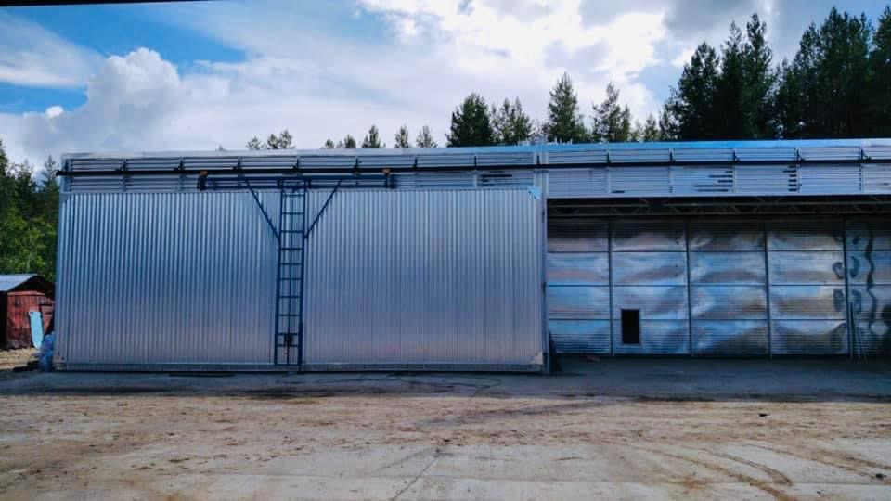

ПОДГОТОВКА СУШИЛЬНОЙ КАМЕРЫ:
Закрыть дверь камеры и клапан водоотвода, открыть клапан впускного трубопровода системы нагрева, включить вентиляторы, прогреть камеру и оборудование, т.о. в трубопроводе не останется холодной воды и во время работы быстрее повысится температура в камере.

РАБОТА:
После загрузки штабеля закрыть дверь сушильной камеры, контрольную дверцу и клапан системы выброса влаги. Проверить нормально ли функционирует система водооттока. Если есть признаки засорения, то необходимо его прочистить. Включить вентилятор и клапан системы нагрева, затем клапан рециркуляционного водопровода, предворительно прогреть штабель, после чего проводить сушку согласно всем правилам.

ТЕХНИЧЕСКОЕ ОБСЛУЖИВАНИЕ И РЕМОНТ
1. Техническое обслуживание (ремонт) во время эксплуатации:
а. проверить показания датчиков.
б . если вентиляторы работают нестабильно и слышны посторонние звуки, необходимо сразу выключить электродвигатели и снова включить после устранения неполадок.
в. постоянно следить нет ли течи или других неполадок в системе нагрева, увлажнения и др. При обнаружении немедленно починить.
г. вовремя смазывать подшипники электродвигателей и клапаны
2. Техническое обслуживание (ремонт) после остановки работы
а. После выгрузки штабеля необходимо проверить нет ли повреждений на корпусе и проверить прочность крепления. При обнаружении неполадок немедленно устранить.
б. Шарниры дверей сушильной камеры должны быть надежно и герметично закреплены. Если герметизирующая лента утратила элластичность, ее необходимо вовремя заменить.
в. В системе нагрева и в местах соединения труб не должно быть течи, в случае обнаружения немедленно починить. Если трубы заржавели, необходимо удалить ржавчину и покрыть их антикоррозийным лаком.
г. Если форсунки системы увлажнения засорились, их необходимо прочистить или заменить после длительной эксплуатации
д. проверить работу заслонок выброса влаги, при необходимости удалить с них загрязнение и смазать ходовой механизм.
3. Техническая профилактика
а. Вентилятор и электродвигатель надо вовремя смазывать термостойким маслом согласно инструкции.
б. ремонт и техобслуживание электродвигателей для открытия заслонок, электромагнитных клапанов и др. осуществляется согласно инструкции.
в. с наружных компонентов сушильной камеры, изготовленных из железа необходимо каждые 3—6 месяцев удалять ржавчину.

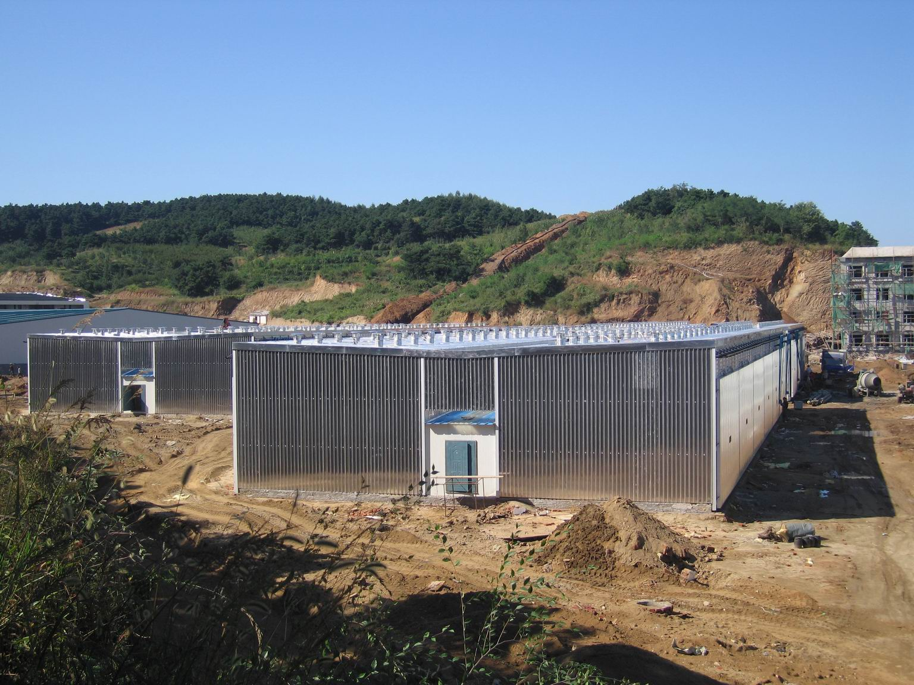
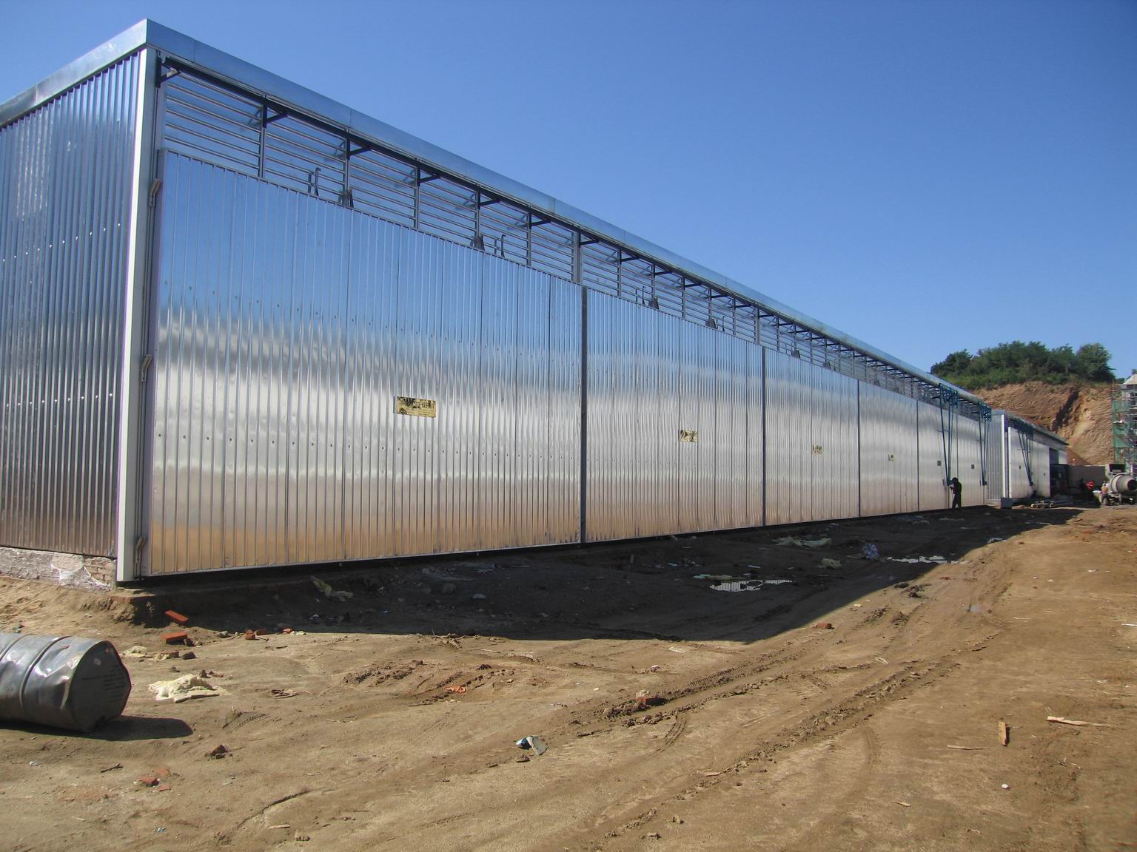

Надеемся на долгосрочное и взаимовыгодное сотрудничество!

С уважением, Емельянов Александр Сергеевич
Коммерческий Директор ООО «Меридиан»
Mobile/Whantsapp/:+79260821209
Meridian-dry@mail.ru

